«Все окна»
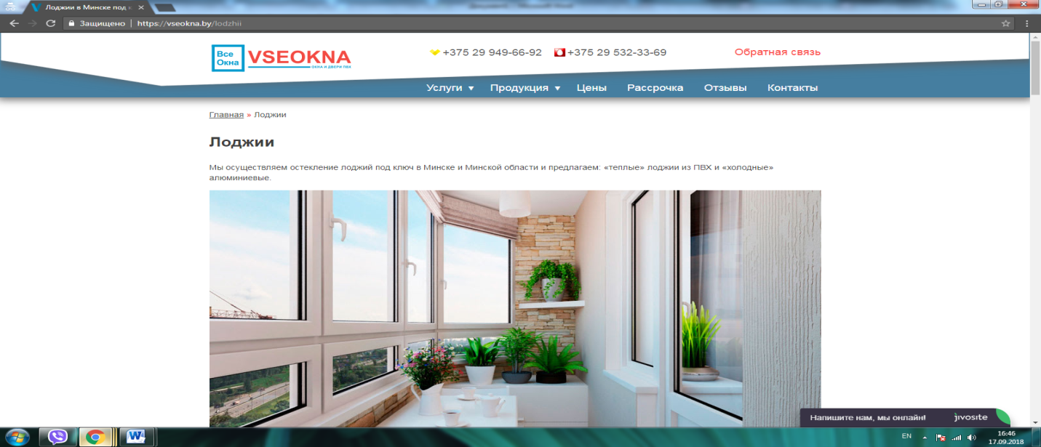
- https://vseokna.by/lodzhii
- https://vseokna.by/terminy/armiruyushchiy-profil
- https://vseokna.by/terminy/tochka-rosy
- https://vseokna.by/terminy/profil-pvh
- https://vseokna.by/ustanovka-okon-pvh
- https://vseokna.by/ustanovka-dverey-pvh
- https://vseokna.by/okna-pvh-rehau/brillant-design
- https://vseokna.by/okna-pvh-rehau/blitz
- https://vseokna.by/blog/problemy/okno-otkrylos-v-dvuh-polozheniyah-i-ne-zakryvaetsa
- https://vseokna.by/okna-pvh-rehau/intelio

